Mal for prosjekt-tilbud

[*Levert av Milient*](https://www.milientsoftware.com/no)

Så gøy at du har lastet ned denne malen for prosjekt-tilbud! Vi håper du vil få god nytte av den. Malen tar utgangspunkt i hva et standard prosjekttilbud inneholder, og vi anbefaler at du tilpasser den til dine prosjekter.

Uansett om virksomheten din er stor eller liten vil du kunne bruke denne malen.

## Sånn bruker du tilbudsmalen:

Bruk malen som et utgangspunkt for prosjektene dine. Gå nøye gjennom og tilpass hver del, så du er sikker på at tilbudet blir riktig for din virksomhet.

Forsiden med bilde kan du velge selv om du vil benytte eller ikke.

Gjennom malen finner du forklarende tekst i lilla som gir råd og forslag om hva du bør ha med i de ulike delene av guiden. Disse tekstene tar du selvfølgelig bort før du sender tilbudet.

På siste side finner du et vedlegg der vi kommer med ytterligere tips til hva du kan legge til i innholdet. Sørg for å lese denne – her finner du nyttig informasjon.

La oss komme i gang med å utforme prosjekt-tilbudet ditt!

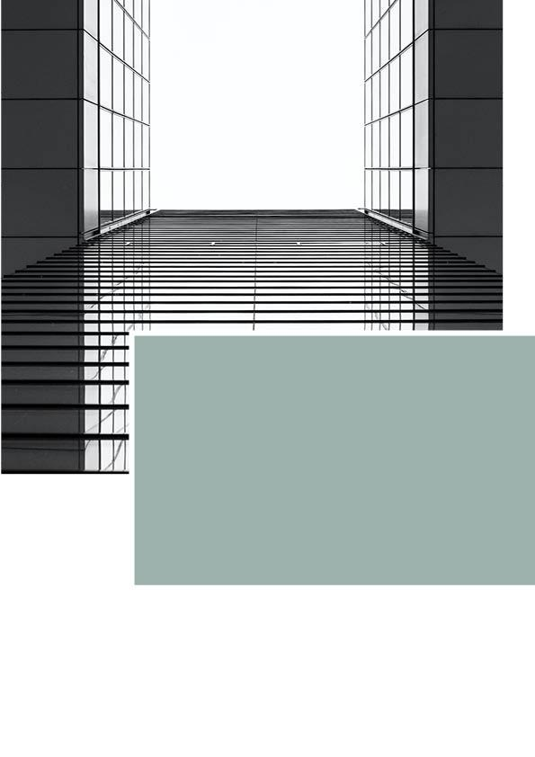

Tilbud

–

[Navn på prosjekt]

Tilbud: Navn på prosjekt

Til: Kundens Firma AS

Fra: Navn på ditt firma AS

Vår referanse: Navn Navnesen

Dato: 01.01.2023

Valuta: NOK

Gyldig til: 31.12.2023

## Tilbud og ytelsesbeskrivelse

Begynn med en introduksjonstekst. Hvor standardisert eller personlig denne teksten er avhenger av hvor godt du kjenner kunden som skal motta tilbudet. Det kan for eksempel stå:

Vi viser til tidligere kontakt, og har gleden av å overlevere et tilbud på forespurte tjenester.

Videre setter du inn info om virksomheten din:

**Oppdragsansvarlig**:

Navn på ditt firma

Adresse

Telefonnummer

E-postadresse

*Signering av dette tilbudet anses som akseptert oppdragsbekreftelse og kontrakt.*

I den følgende oversikten fyller du inn fasene i prosjektet, med tilhørende aktiviteter/oppgaver. Fasene og aktivitetene vi har satt opp er kun et eksempel til inspirasjon – bytt dem ut med det som passer for ditt prosjekt.

Oversikten kan gjøres så detaljert som du (eller kunden) ønsker. Du kan f.eks legge til kolonner for timefordelingen på ulike roller, der du har med ulike timepriser for prosjektleder og prosjektmedlem.

Under hver ny fase-overskrift kan du lage en beskrivelse av hva fasen innebærer, dersom du tenker det er nyttig. En slik beskrivelse kan f.eks. være: “Oppsett og oppfølging av prosjekt. Internt møte med ansvarsfordeling og ressursplanlegging.”

*Fase og tilhørende aktiviteter Antall timer Enh.pris Rabatt (%) Sum*

### Prosjektledelse 55 150

[Eventuelt beskrivelse]

Prosjektoppsett 1.00 1 190 100 0

Planleggingsmøte 14.00 1 120 100 0

Ukentlig oppfølging 85.00 1 180 50 50 150

Prosjektutlegg 5 000

### Mulighetsstudie 0 000

[Eventuelt beskrivelse]

Oppstartsmøte 0.00 0 000 0 000

Myndighetskrav 0.00 0 000 0 000

Volum/plankonsept 0.00 0 000 0 000

Idéskisser 0.00 0 000 0 000

Konseptskisse 0.00 0 000 0 000

### Skisseprosjekt 0 000

[Eventuelt beskrivelse]

Plan, snitt, fasade 0.00 0 000 0 000

Opptegning 0.00 0 000 0 000

Skisseforslag 0.00 0 000 0 000

Møter 0.00 0 000 0 000

### Forprosjekt 0 000

[Eventuelt beskrivelse]

Byggemeld.tegn. 1:100 0.00 0 000 0 000

Utomhusplan 1:200 0.00 0 000 0 000

Avkjørselsplan 1:500 0.00 0 000 0 000

Situasjonsplan 1:500 0.00 0 000 0 000

Møter 0.00 0 000 0 000

### Detaljprosjekt 0 000

[Eventuelt beskrivelse]

Tekniske løsninger 0.00 0 000 0 000

Tegninger 0.00 0 000 0 000

Søknad IG 0.00 0 000 0 000

Materialvalg 0.00 0 000 0 000  
 Møter 0.00 0 000 0 000

### Arbeidstegninger 0 000

[Eventuelt beskrivelse]

Tegninger 1:50 0.00 0 000 0 000

Skjemategninger 1:20 0.00 0 000 0 000

Detaljer og dimensjonering 0.00 0 000 0 000

Tekniske installasjoner 0.00 0 000 0 000

Rombehandlingsskjema 0.00 0 000 0 000

Møter 0.00 0 000 0 000

Timer [Totalt antall timer] [Total sum]

Totalt [Total sum]

Totalt inkl. mva [Total sum inkl. mva.]

*Alle priser er eks. mva hvis ikke oppgitt*

*Nederst i tilbudet skriver du inn en avsluttende tekst. Den bør inneholde standardvilkår, som for eksempel hvilke utlegg som skal dekkes av kunder, og hva overskytende timer som ikke er ført opp i tilbudet vil koste. I følgende del har vi satt opp et forslag til standardvilkår.*

** Arbeidet utføres iht NS 8401 **

Alminnelige kontraktsbestemmelser og de til enhver tid gjeldende arkitekt- og ingeniørnormer.

Våre timepriser justeres hvert årsskifte, også med virkning for denne avtalen.

**Utgifter som ikke er med i tilbud:**  
? Befaringer og møter som ikke er spesifisert i tilbudet faktureres etter medgått tid.  
? Innhente/ tilrettelegge digitalt tegningsunderlag.  
? Eventuelle reiser og diettutgifter faktureres etter faktiske utgifter.  
? Utlegg til større postsendinger, kopiering, print og utgifter i forbindelse med presentasjoner.  
? Arbeid med eventuelle byggemeldinger og gjennomgang av myndighetskrav.  
? Offentlige avgifter/gebyrer.  
? Administrasjonsomkostninger på 2% tilkommer.

Vi understreker at overslaget ikke er bindende, men bare er en vurdering av sannsynlig timeforbruk. Endelig honorar kan bli høyere eller lavere enn overslaget.

**Forbehold**

Vi tar forbehold om endringer i prosjekteringsarbeidet. Dette kan føre til endret kostnadsramme. Dersom dette blir tilfelle vil vi varsle om dette. Arbeidene forutsettes utført innenfor normal arbeidstid. Alle arbeider vil bli utført i henhold til stipulerte priser og faktureres etter faktisk medgått tid, med spesifiserte timelister vedlagt som fakturagrunnlag.

**Fakturering**:

Arbeidet faktureres fortløpende per måned, i takt med utført arbeid.  
Betalingsfrist er 14 kalenderdager dersom ikke annet er avtalt.  
Ved betaling etter forfallsdato belastes purregebyr og forsinkelsesrente.

Vi håper tilbudet er i tråd med deres forventninger, og ser frem til et godt samarbeid!

Med vennlig hilsen,

Firmaet Ditt AS

[www.hjemmesidendin.no](http://www.hjemmesidendin.no)

Vedlegg – bonustips:

Tips til innholdet i tilbudet

## Prosjektutlegg

Pass på å legge inn prosjektutlegg blant kostnadene i tilbudet, så det kommer tydelig frem at det er kunden som betaler for dette. Det er lurt å nevne noe rundt dette i en tekst, eller vise det på andre måter i tilbudet. Hvis ikke kan kunden komme til å forvente at dette er bakt inn i tilbudet, og blir overrasket når kostnadene plutselig belastes dem uten forvarsel. Ved å tydeliggjøre dette får kunden se hvor mye som skal brukes på f.eks. reisevirksomhet.

Her inkluderer du informasjon om reisekostnader, materialer, konsulenter, mat, utstyr og frakt.

## Rabatter

Dersom dere utfører aktiviteter som kunden slipper å betale for anbefaler vi å synliggjøre dette i tilbudet. Da får dere vist frem hvor mye tid som går med på de aktivitetene. En ryddig måte å gjøre det på er å legge inn aktivitetene med 100 % rabatt.

## Spar tid på oppsett av tilbud og prosjekt – hver eneste gang

Denne tilbudsmalen er et godt utgangspunkt for å lage tilbud, og inneholder all nødvendig informasjon som bør være med. Men det å lage og sende tilbud på denne manuelle måten er tungvint enn det egentlig trenger å være. Du bruker rett og slett mer tid enn nødvendig, og går glipp av smarte funksjoner som et digitalt verktøy gir deg.

Et digitalt verktøy for tilbudsskriving gir deg noen veldig nyttige funksjoner som du ikke har i Excel og Word:

**Elektronisk aksept av tilbudet:** Når kunden kan akseptere tilbudet elektronisk har du full kontroll på akseptstatus, og slipper å risikere at en e-post med aksepten blir borte i innboksen

**Automatisk generering av prosjektet rett fra tilbudet:** Med et par tastetrykk kan du opprette prosjektet ferdig med faser og aktiviteter. Da er du også trygg på at prosjektet blir likt som hva som er lovet i tilbudet.

**Oversikt over prispåslag:** Hva dere tar av prispåslag er synlig i tilbudet for dere internt, men ikke synlig for kunden.

[Ta kontakt med oss i Milient](https://www.milientsoftware.com/no/kom-i-gang) om du vil høre mer om hvordan tilbudsverktøyet fungerer. Vi viser deg hvordan andre i din bransje har fått bedre flyt i prosjektene sine, og hvordan du kan sette opp prosessene dine.